https://m.tvzvezda.ru/news/forces/content/cf997fd3f4bc095f6c4dc31753c137a51751db4c3e9c5c1506ce203cbfaa9cc6

В Самаре состоялось заседание молодежного совета профсоюза ЦВО
Mil.Ru
14:45 01.05.2018
Перед заседанием все участники смогли принять участие в экскурсии по городу с посещением военно-исторического музея Центрального военного округа.
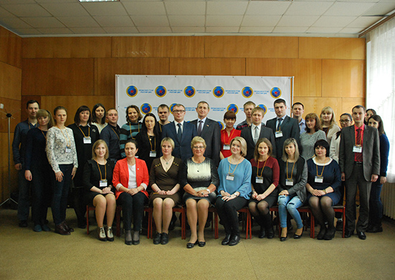
© Фото: Минобороны РФ / mil.ru
В Самаре состоялось заседание молодежного совета профсоюза ЦВО
В Самаре состоялось заседание молодежного совета профсоюза Центрального военного округа. В нем приняли участие активисты организации из регионов Урала, Поволжья и Сибири.
На заседании была обсуждены вопросы по заработной плате, обеспечению гражданского персонала округа жильем, организации обучения, подведены итоги работу в 2017 году и доработан план работы в 2018 году.
Участники заседания, которые отличились в работе в 2017 году, получили почетные грамоты и ценные подарки. Особо было отмечено участие гражданского персонала ЦВО во Всероссийских и международных форумах, таких как XIX Всемирный фестиваль молодежи и студентов в Сочи и Стратегический резерв-2017 на острове Ольхон на Байкале.
Перед заседанием все участники смогли принять участие в экскурсии по городу с посещением военно-исторического музея Центрального военного округа. ■

